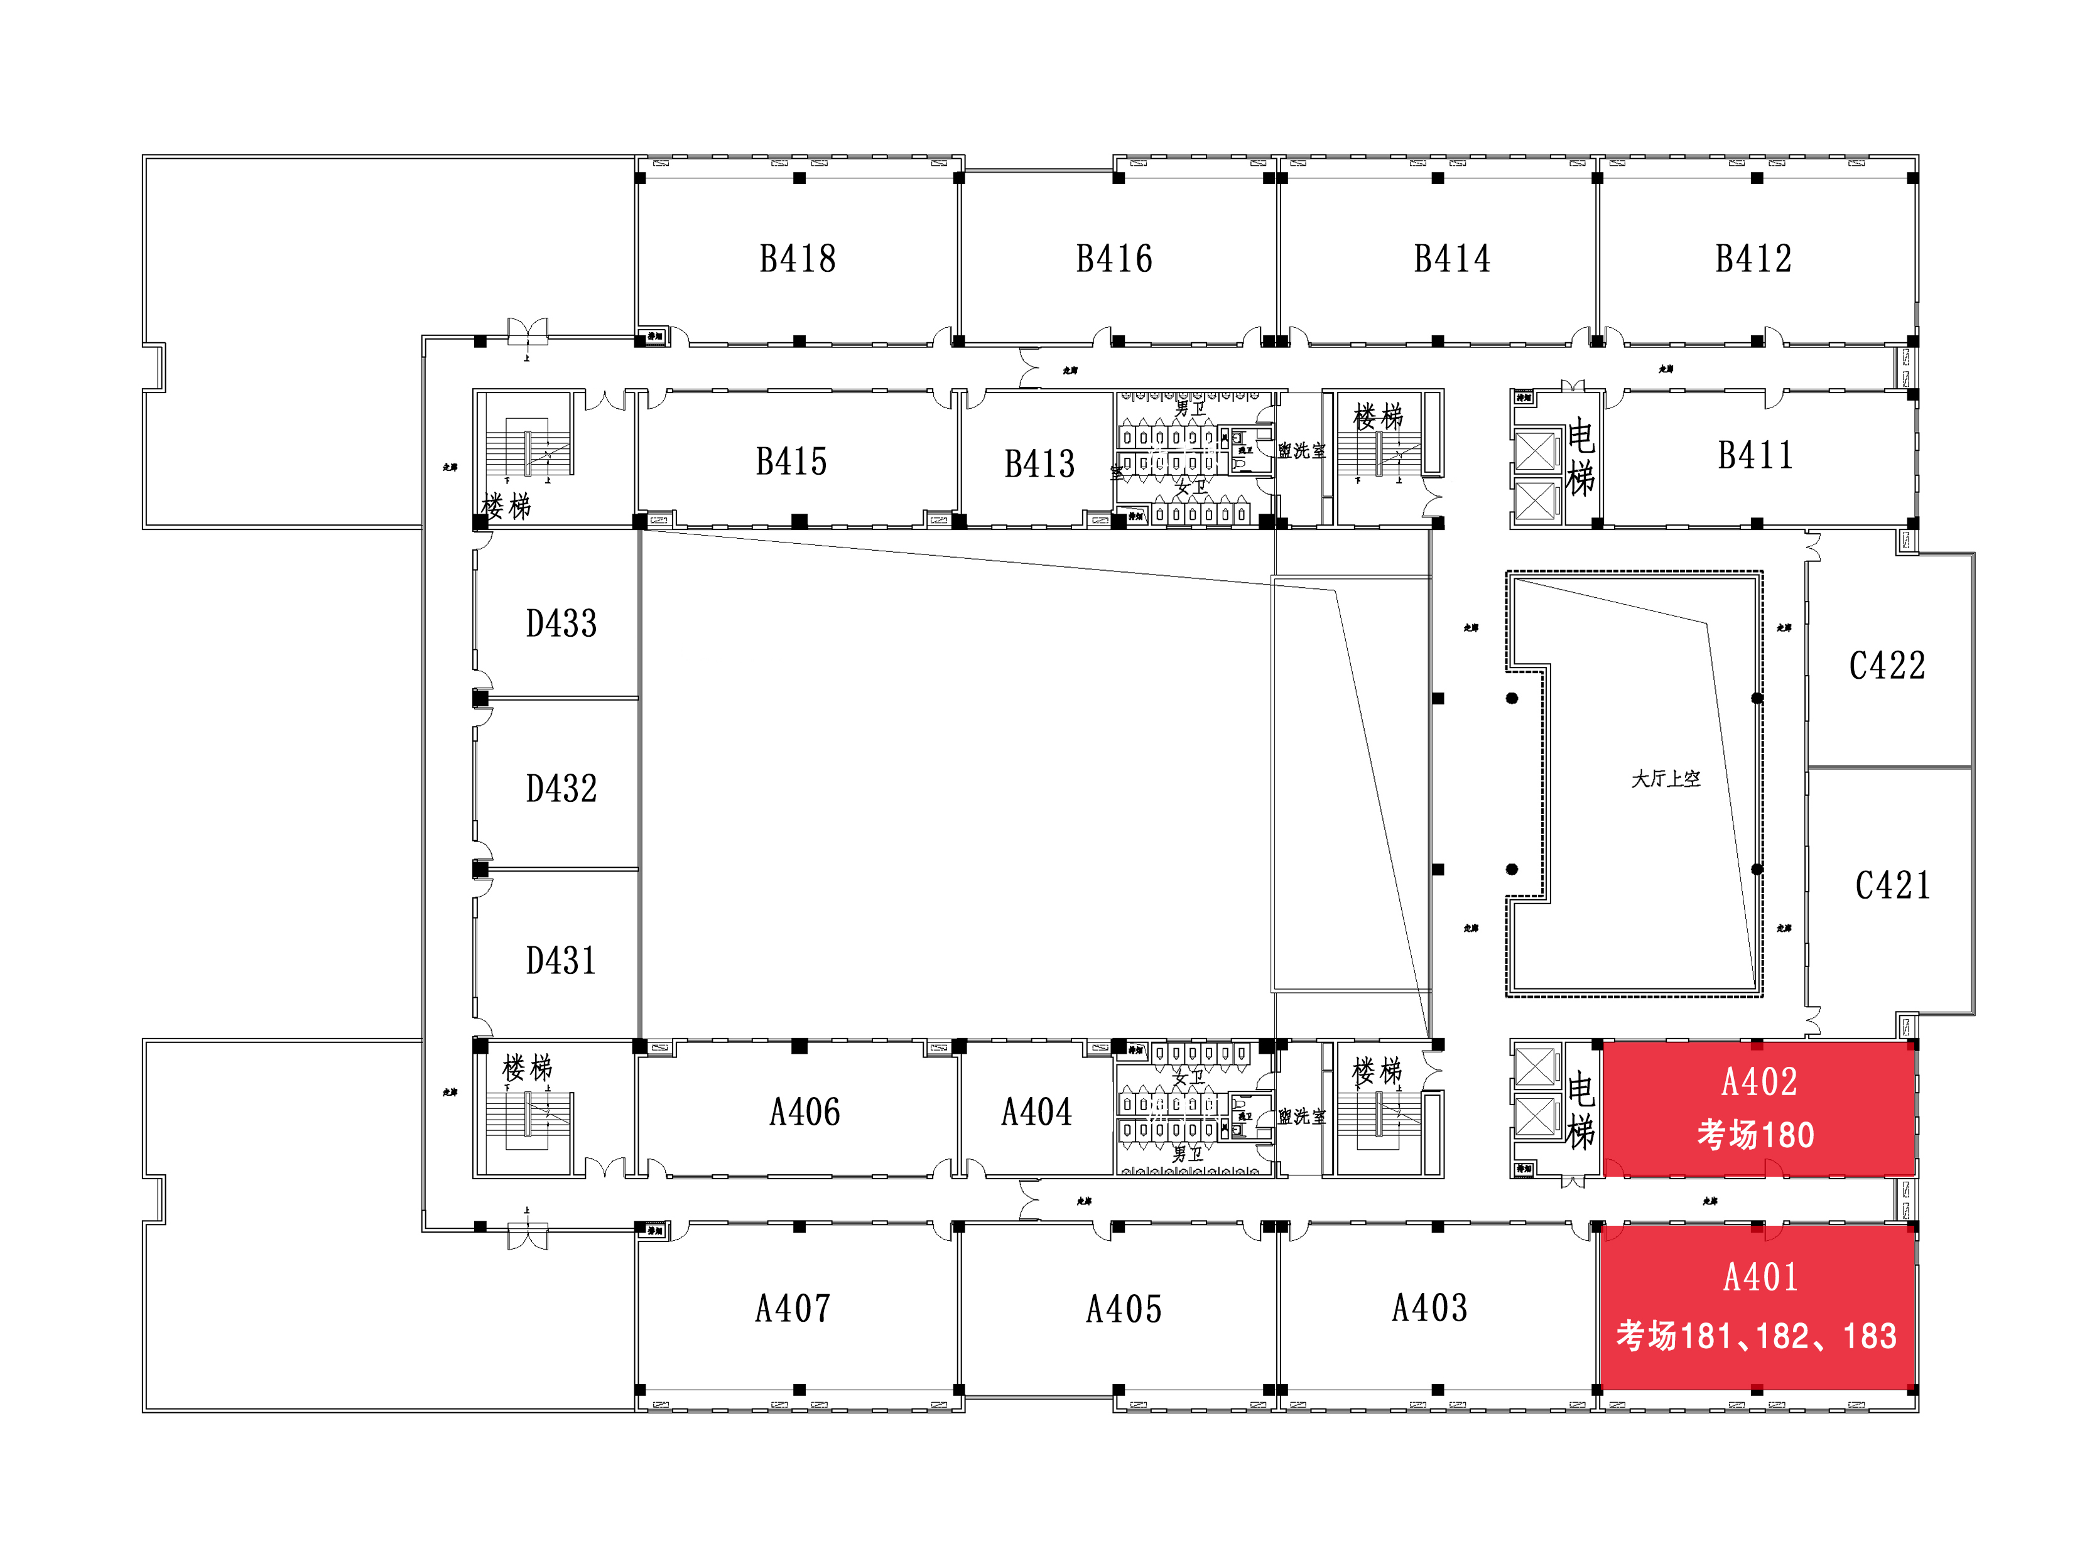
江苏省2019年普通高校专转本选拔考试无锡考点考场平面示意图
（英语类、日语类）

工科楼第四层楼示意图

